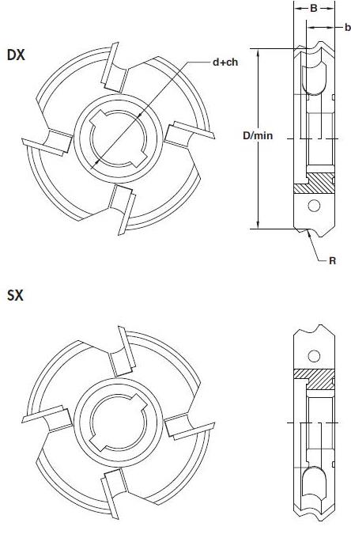

Код из 1С | Артикул | Наименоваие/ Бренд/  Поставщик | Технические характеристики | Габариты  Д*Ш*В,  мм | Масса,  гр | Материал | Место установки/Назначение
F0063435 | 2071003 | Фреза для снятия свесов D=70/75,7, b=16, d=20+2ch, Z=4 , R=2, DX (BSP) |  | D=70/75,7, b=16, d=20+2ch, Z=4 , R=2, DX (BSP) | 1000 | металл | Кромкооблицовочные станки /снятие свесов
 |  | BSP
